LE CHATEAU DU HAUT KŒNIGSBOURG

Commentaire :
Travailler la vision dans l’espace.
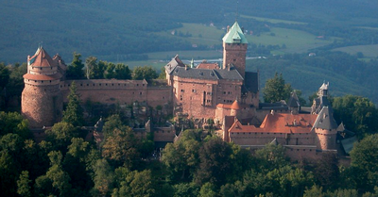

On a représenté de façon schématisée quatre vues différentes du Château du Haut-Kœnigsbourg (en Alsace).
Représenter sur papier quadrillé la vue de derrière.
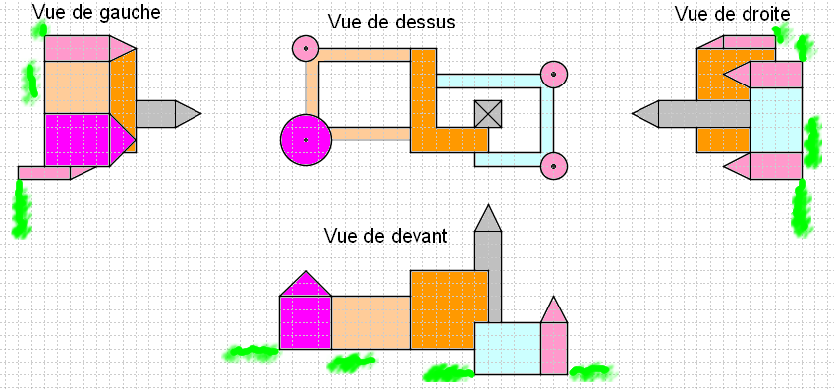

Hors du cadre de la classe, aucune reproduction, même partielle, autres que celles prévues à l'article L 122-5 du code de la propriété intellectuelle, ne peut être faite de ce site sans l'autorisation expresse de l'auteur.
www.maths-et-tiques.fr/index.php/mentions-legales

